**企业所得税网上申报提示操作指南**

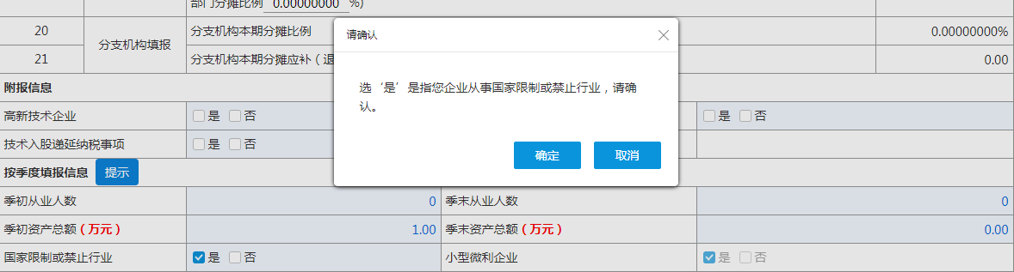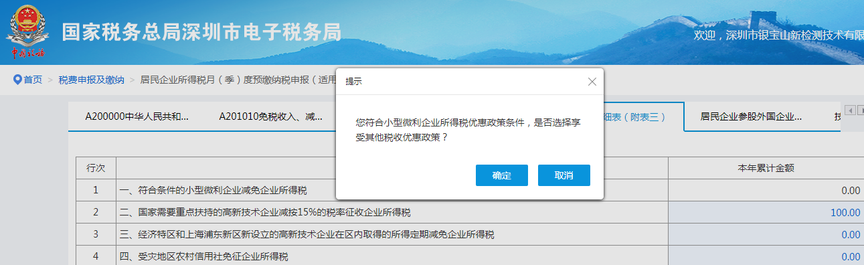

**宣传案例：**

根据《国家税务总局深圳市税务局关于印发<国家税务总局深圳市税务局2018年度居民企业所得税汇算清缴工作方案>的通知》相关工作部署，我处通过深圳市深圳市赢诺科技有限公司制作相关业务动画类和视频类宣传片共两部，其中动画类宣传片（3分38秒）发送至各区局和第三税务分局办税大厅进行播放，视频类宣传片（1分25秒）通过“税讯快递”栏目在公交地铁进行播放。（百度云盘下载地址：<https://pan.baidu.com/s/1fNH3rgS2QA0ALshuoSCUEA> ；提取码：3ygj）。